Уважаемые родители! Предлагаем вам, совместно с ребенком, погрузиться в увлекательный мир знаний, выполняя несложные задания и просматривая обучающие материалы.

Математическое и сенсорное развитие
(нетрадиционное)

Тема: «Путешествие на поезде»

Давайте вспомним, чему научились с вами за время нашего обучения и поиграем в игры с блоками Дьенеша, палочками Кюизенера и игрой Воскобовича «Чудо-цветик».
Сегодня мы будем упражняться в количественном и порядковом счете, пространственной ориентировке, упорядочении палочек по длине, освоении состава числа, цвета, учиться складывать забавные фигурки из игры Воскобовича «Чудо-цветик», развивать математические представления.
Материал: палочки Кюизенера, блоки Дьенеша, развивающая игра Воскобовича «Чудо-цветик».

Предложите ребенку отправиться в путешествие:
Угадайте, на чем мы отправимся сегодня в путешествие:
В поле лестница лежит,
Дом по лестнице бежит. (Поезд)
Правильно это поезд. Ну что ж, давайте приготовим свой поезд — и в путь-дорогу. (Вам будут нужны палочки Кюизенера)
Садитесь вместе с ребенком за стол. Предложите ему:
- Давай сделаем свой поезд. Вагоны – это наши счетные палочки, расположим их так, чтобы их было 10: от самого маленького до самого большого (числовая лесенка)
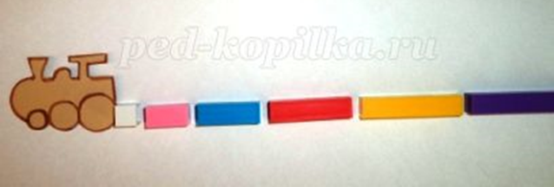

А теперь посчитай вагоны, начиная с самого маленького - белого (считаем)
- сколько вагонов? (10), а теперь давай посчитаем обратно (обратный счет 10, 9, 8… )
- каким по порядку стоит жёлтый вагон? (пятый)
- какого цвета вагон стоит 6-м? (фиолетовый)
- какой по порядку вагон стоит между красным и розовым? (третий)
- какой вагон левее голубого? (розовый)
- на сколько один вагон больше рядом стоящего? (на 1).
- на сколько один вагон меньше рядом стоящего? (на 1)

Вагончики веселые бегут, бегут, бегут.
Их круглые колесики все тук, да тук, да тук.
Перечислите вместе с ребенком, если он затрудняется, по порядку цвета вагонов слева направо: белый, розовый, голубой, красный, желтый, фиолетовый, черный, бордовый, синий, красный. А теперь наоборот — справа - налево.
- В нашем поезде едут пассажиры — вот они. (Покажите белую палочку. (Уложить белые палочки по длине «вагона» и сосчитайте их). Сколько пассажиров в третьем вагоне? А сколько пассажиров поместится в четвертом вагоне? В пятом вагоне? В каком по порядку вагоне едут пять пассажиров?

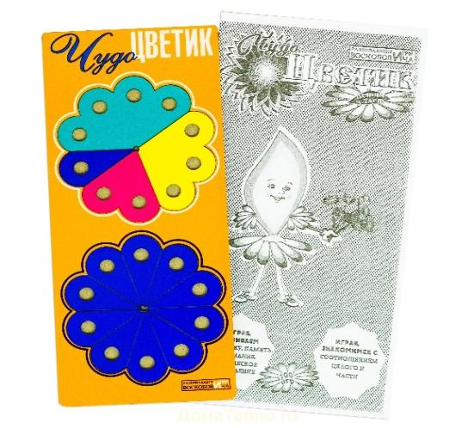
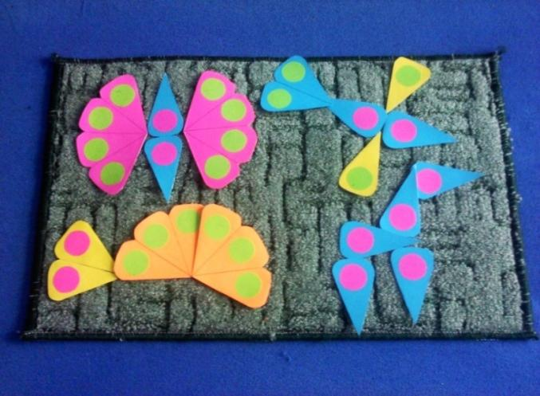
В пассажирском поезде едет птичка, бабочка, лошадка и черепаха. Они спрятались, и их не видно. Возьмите «Чудо-цветик» и из лепестков по схеме сложите фигурки: бабочки, птички, черепахи, лошадки.

Скажите ребенку, что по железной дороге движется встречный поезд. Это товарный поезд. Составьте товарный поезд из логических блоков Дьенеша.
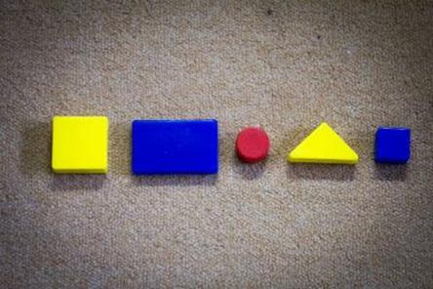
От произвольно выбранной фигуры постарайтесь построить как можно более длинную цепочку. Построение цепочки: чтобы рядом не было фигур одинаковой формы (цвета, размера, толщины)

- Нам пора возвращаться, чтобы быстрее добраться, скажем, волшебные слова.
Все мы дружные ребята,
Мы – ребята дошколята.
Из любого положенья
Выход мы всегда найдем
Фантазировать умеем
И нигде не пропадем.
- Вот мы с тобой и вернулись. Тебе понравилось путешествие?

Надеемся, что Вы с пользой провели время вместе с нами
и смогли занять своего ребенка.

С уважением, педагоги МБДОУ ДС «Чебурашка» г. Волгодонска

